NGƯỜI GIEO MẦM XANH CHO ĐỜI
Cô giáo Phạm Thị Thu Hương - Tổ trưởng chuyên môn tổ 5
Trường Tiểu học Tiền Phong

Sinh thời Bác Hồ từng nói:
“Vì lợi ích mười năm trồng cây
Vì lợi ích trăm năm trồng người.”
Thực hiện theo lời dạy của Bác, trường Tiểu học Tiền Phong, huyện Gia Lâm, thành phố Hà Nội đã xây dựng cho mình trở thành nơi đào tạo ươm mầm bao tài năng cho quê hương đất nước. Trường Tiểu học Tiền Phong được thành lập từ năm 2004 đến nay đã được 18 năm. Từ khi mới thành lập, nhà trường đã lấy mục tiêu chất lượng giáo dục của học sinh để phấn đấu, rèn luyện. Tập thể cán bộ, giáo viên, nhân viên luôn đoàn kết, nỗ lực để xây dựng nhà trường ngày càng phát triển, đào tạo được những thế hệ học sinh có đức, có tài, có kỹ năng sống góp phần xây dựng quê hương ngày càng phát triển. Từ khi thành lập đến nay, nhà trường liên tục đạt hiệu Tập thể lao động Xuất sắc, Huân chương Lao động hạng Nhì. Năm học 2021-2022 được nhận Cờ thi đua của UBND thành phố Hà Nội. Để có được kết quả như vậy là sự phấn đấu không mệt mỏi của Hội đồng Sư phạm nhà trường với bao thế hệ thầy cô giàu kinh nghiệm và lòng nhiệt huyết. Một trong những thầy cô tiêu biểu đóng góp nhiều thành tích cho nhà trường, có nhiều thế hệ học sinh đạt thành tích cao là cô giáo Phạm Thị Thu Hương - Tổ trưởng chuyên môn tổ 5 - một giáo viên tâm huyết, giàu kinh nghiệm.
Tôi không có ý định vẽ chân dung một Nhà giáo, chỉ xin phác họa về cô, một người vóc dáng nhỏ nhắn, nhanh nhẹn có đôi mắt sáng và luôn say sưa với công việc. Cô có thâm niên công tác trong ngành giáo dục với 27 năm gắn bó với sự nghiệp trồng người. Từ một giáo viên trẻ còn nhiều bỡ ngỡ nay đã trở thành một tổ trưởng chuyên môn vững vàng, là tấm gương cho những thế hệ giáo viên trẻ như chúng tôi tiếp bước, noi theo. Đó là cả một quá trình nỗ lực và phấn đấu liên tục của cô.
Ngay từ khi còn nhỏ, cô đã mơ ước được làm cô giáo, đem cái chữ dạy cho con trẻ. Vì vậy cô đã theo học ngành sư phạm. Ra trường với lòng yêu nghề, mến trẻ, cô luôn phấn đấu nghiên cứu tìm tòi để học sinh hứng thú với các tiết học. Nhiều em tham gia thi cấp Tỉnh, cấp Quốc gia là động lực cho cô tiếp tục tìm tòi nghiên cứu vận dụng phương pháp dạy học mới vào từng tiết học. Trong những năm tháng cống hiến cho nghề, cô nhanh chóng khẳng định năng lực chuyên môn, nghiệp vụ sư phạm của mình. Với những kiến thức đã học được ở trường Sư phạm, kinh nghiệm đúc kết trong quá trình giảng dạy, cô đã khẳng định vai trò người tổ trưởng chuyên môn: vững vàng trong kiến thức, thân thiện với bạn bè đồng nghiệp, luôn được học sinh yêu quý, phụ huynh tin yêu.
Cô luôn tâm niệm: “Có Thầy giỏi mới có trò giỏi”, “Có Thầy tốt mới dạy trò ngoan”. Gần ba mươi năm bước chân vào nghề giáo, 16 năm cô giáo Hương gắn bó với mái trường Tiểu học Tiền Phong, cô luôn luôn phấn đấu, nỗ lực, rèn luyện, tích cực học hỏi, trau dồi kiến thức, tích lũy kinh nghiêm, để mỗi khi đứng trên bục giảng có thể đem hết đến kiến thức truyền đạt cho các em học sinh. Cũng nhờ sự ham học hỏi, luôn tự trau dồi kiến thức nghề nghiệp cộng với niềm đam mê, sự tìm tòi sáng tạo và tấm lòng tất cả vì học sinh thân yêu của mình mà cô đã được những kết quả đáng trân trọng. Hàng năm cô luôn dạt danh hiệu Giáo viên dạy giỏi cấp trường, Từ năm học 2014 - 2018, cô đạt danh hiệu Chiến sĩ thi đua cấp Cơ sở. Năm học 2014 - 2015 học trò của cô đạt giải Đồng quốc gia môn Toán; năm học 2015- 2016, cô có học sinh đạt giải Nhì và Khuyến khích cấp thành phố giải Toán Olympic qua mạng. Năm học 2016 - 2017 là năm cô có học sinh đạt giải Bạc quốc gia môn Toán. Đến năm học 2017- 2018, cô tiếp tục bồi dưỡng học sinh đạt giải Ba Quốc gia môn Toán. Và cô vinh dự được nhận danh hiệu cao quý: Bằng khen của Bộ Giáo dục và Đào tạo.

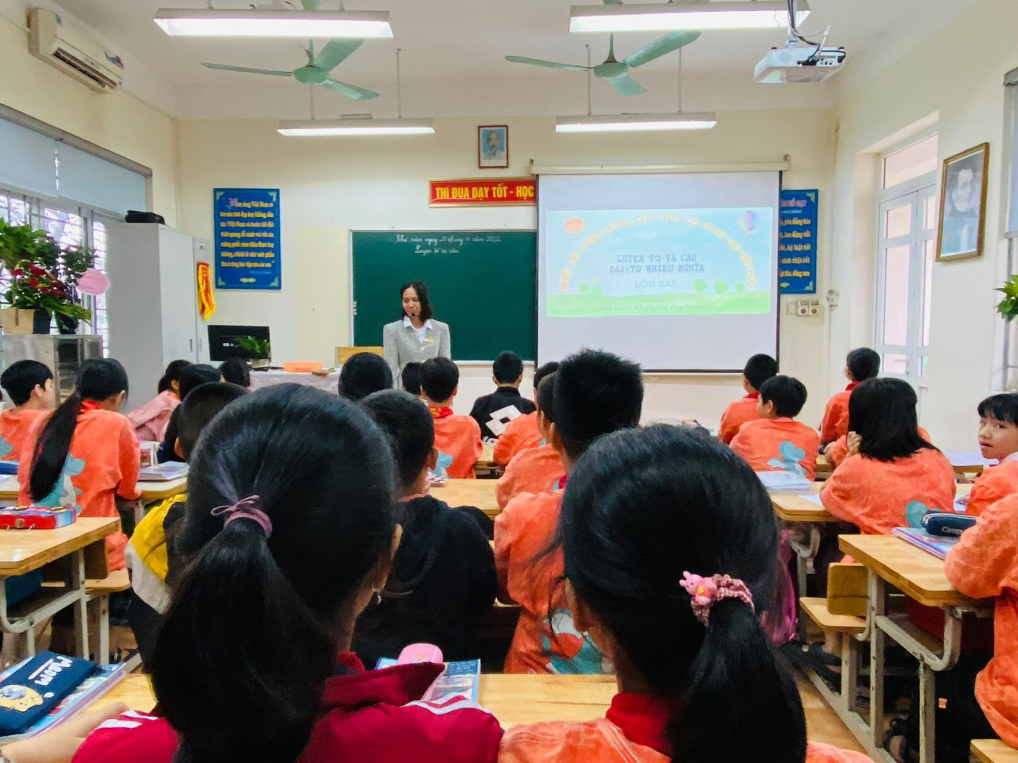
Người giáo viên “gieo mầm xanh” trên bục giảng
Với đức tính giản dị, cô giáo Hương luôn tạo tình cảm thân thiện, gần gũi với học sinh, coi học sinh như những người con, người bạn, người cháu của mình. Đây là những phẩm chất tốt tạo niềm tin yêu, kính trọng đối với các bậc phụ huynh và với lớp lớp các thế hệ học sinh mà cô đã lần lượt ươm trồng.
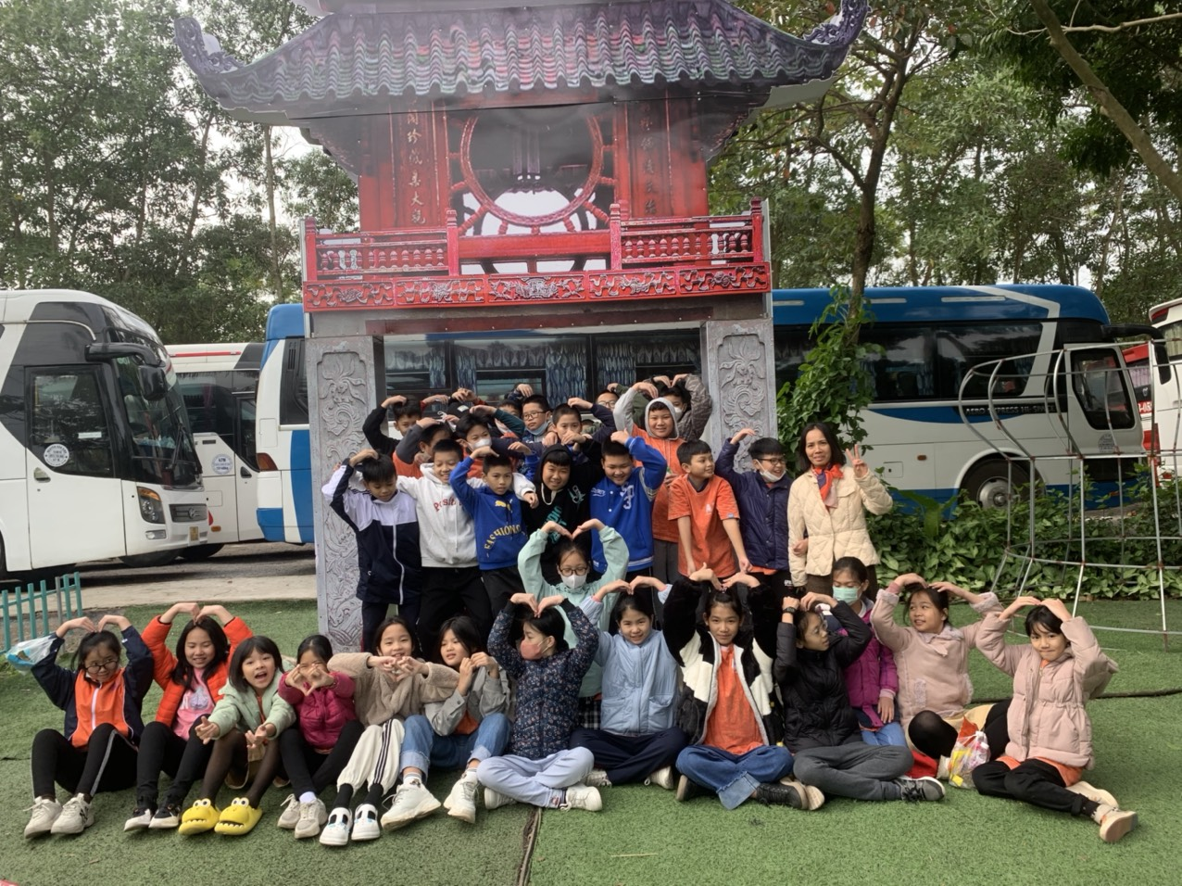
Hình ảnh cô Hương cùng học trò của mình trong chuyến tham quan, dã ngoại

Với cấp trên, cô Hương luôn được lãnh đạo tin tưởng và giao cho chức vụ tổ trưởng chuyên môn khối 5. Nhiều năm liền là khối trưởng, cô đã vận dụng những kiến thức sư phạm được học, cùng kinh nghiệm nắm bắt tâm lý trẻ sau nhiều năm giảng dạy để đúc kết nên những sáng kiến trong đổi mới phương pháp giảng dạy và luôn được đánh giá cao.
Đáng quý hơn nữa, cô luôn tận tình chỉ bảo cho đồng nghiệp trẻ mới bước vào nghề cũng như các đồng nghiệp trong khối, trong đó có tôi. Nhờ có sự dẫn dắt, chỉ bảo của cô mà Tổ 5 chúng tôi luôn đạt tổ Lao động tiên tiến nhiều năm liền. Tôi thật may mắn được là đồng nghiệp của cô. Tôi học tập được cách làm việc khoa học, cẩn thận, chu đáo từ cô. Để xây dựng tiết dạy hay có chuyện gì nhiều đồng nghiệp mang sách vở đến hỏi. Cô vừa cười và nói “Cô già rồi, các cháu trẻ có nhiều phương pháp mới và hay hơn cô chứ!” Nói vậy thôi, cô vẫn chỉ bảo từng bước, từng hoạt động, bài này phải chốt nội dung gì, liên hệ thực tế cái gì cho học sinh,….
Không chỉ giỏi việc trường, tích cực tham gia công tác xã hội, cô giáo Phạm Thị Thu Hương còn là một nàng dâu hiếu thảo, người vợ hiền, người mẹ mẫu mực trong gia đình.
Tổ 5 chúng tôi rất tự hào về người thuyền trưởng luôn vững vàng tay lái là cô Phạm Thị Thu Hương. Chúng tôi chúc cô nhiều sức khỏe để tiếp tục cống hiến cho sự nghiệp “trồng người” cao quý!
“♪ ♬ ♫ Và tôi gieo mầm xanh ấy cho cuộc đời.
Nhẹ vun tay và tiêu tưới lên cao vời.
Đến một ngày tương lai rồi mầm xanh kia.
Sẽ có bóng râm và chở che cả con đường…”

Người viết

Nguyễn Thị Thúy

